**МИНИСТЕРСТВО НАУКИ И ВЫСШЕГО ОБРАЗОВАНИЯ РОССИЙСКОЙ ФЕДЕРАЦИИ**

Федеральное государственное бюджетное образовательное учреждение высшего образования

**«Сибирский государственный университет науки и технологий**

**имени академика М.Ф. Решетнева»**

Институт информатики и телекоммуникаций

Кафедра информационно-управляющих систем

ЛАБОРАТОРНАЯ РАБОТА №4

**«Проектирование UML»**

Руководитель:

_________________ Доррер М.Г.

(подпись)

____________________________

(оценка, дата)

Разработал:

Студент группы МПА21-01

_________________ Сацук М.М.

(подпись)

_____________________________

(дата сдачи)

Красноярск, 2021

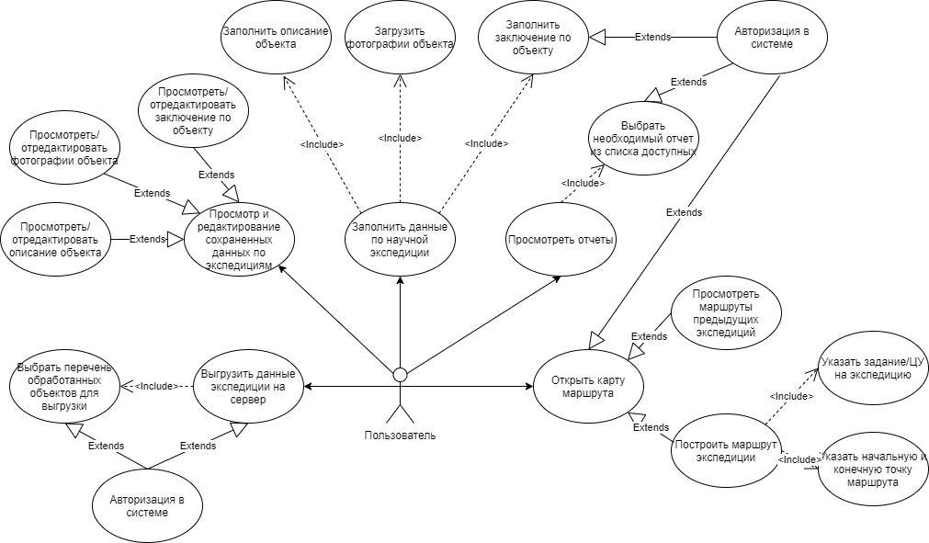

**Рисунок 1 – UML Use-Case diagram**

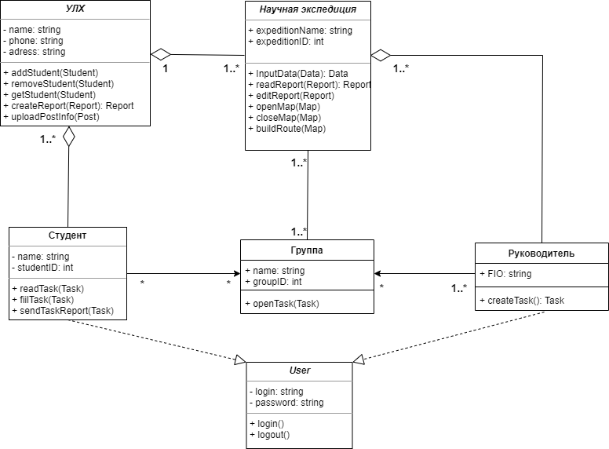

**Рисунок 2 – UML Class diagram**

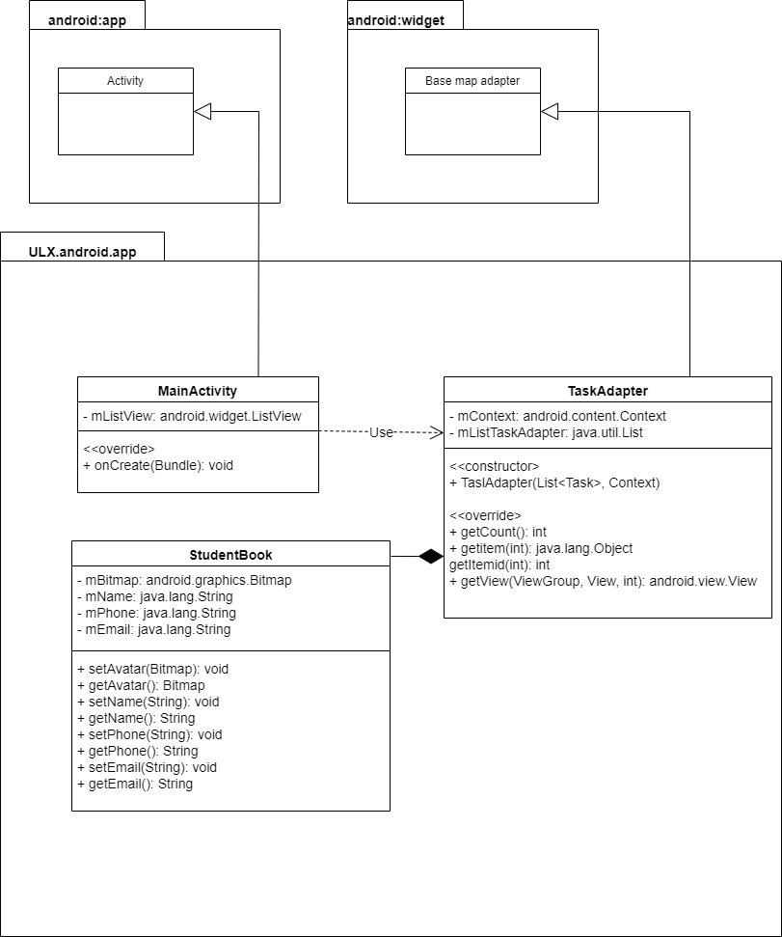

**Рисунок 3 – UML interface diagram**